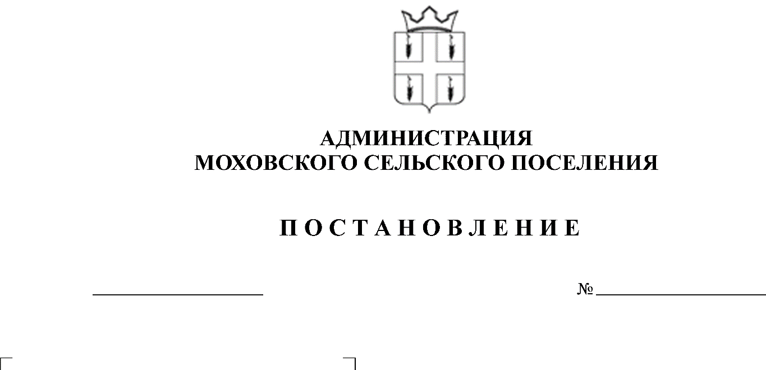
О проведении аукциона на заключение
289
12.10.2015
29.04.2013
договоров аренды земельных участков
с кадастровыми номерам 59:24:3570101:34,
59:24:3730102:565

В соответствии со статьями 39.11, 39.12 Земельного Кодекса Российской Федерации, пунктом 2 статьи 3.3 Федерального закона от 25 октября 2001 года № 137-ФЗ «О введении в действие Земельного кодекса Российской Федерации», постановлением главы Моховского сельского поселения от апреля 2015 года № 87 «Об утверждении состава аукционной комиссии и положения об организации и проведении аукциона по продаже земельных участков, находящихся в государственной или муниципальной собственности, либо аукциона на право заключения договора аренды земельных участков, находящихся в государственной или муниципальной собственности»,
Администрация Моховского сельского поселения ПОСТАНОВЛЯЕТ:
1. Провести аукцион:
1.1. На заключение договора аренды земельного участка с кадастровым номером 59:24:3570101:34, категория: земли промышленности, энергетики, транспорта, связи, радиовещания, телевидения, информатики, земли для обеспечения космической деятельности, земли обороны, безопасности и земли иного специального назначения, адрес: Пермский край, Кунгурский район, разрешенное использование: для складирования песчано-гравийной смеси, площадью 33593 кв.м.
1.2. На заключение договора аренды земельного участка с кадастровым номером 59:24:3730102:565, категория: земли промышленности, энергетики, транспорта, связи, радиовещания, телевидения, информатики, земли для обеспечения космической деятельности, земли обороны, безопасности и земли иного специального назначения, адрес: Пермский край, Кунгурский район, разрешенное использование: для складирования песчано-гравийной смеси, площадью 9104 кв.м.
2. Ведущему специалисту по имуществу, землеустройству и градостроительству администрации Моховского сельского поселения обеспечить организацию и проведение аукциона, в соответствии с действующим законодательством Российской Федерации.
3. Данное постановление вступает в силу с момента подписания.
4. Опубликовать настоящее постановление в соответствии с Уставом муниципального образования «Моховское сельское поселение» Кунгурского муниципального района Пермского края.
5. Контроль за исполнение постановления оставляю за собой.

И.о. главы Моховского
сельского поселения Е.В. Костенко

